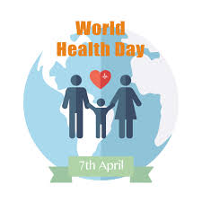

**7.Apríl 2021**

**SVETOVÝ DEŇ ZDRAVIA**

Od roku 1950 je 7. apríl v kalendári takmer všetkých krajín na svete, vrátane Slovenska, zapísaný ako **Svetový deň zdravia**.

Svetová zdravotnícka organizácia sa tento rok zamerala na tému **„Budovanie krajšieho a spravodlivejšieho sveta pre všetkých.“**

Pre deti je v rámci spolupráce so základnými školami v regióne pripravená výtvarná výzva s názvom **„NAKRESLI ZDRAVIE“,** ktorej cieľom je primäť deti v rannom veku zamyslieť sa nad tým, čo pre ne zdravie znamená.

Pre seniorov so záujmom o zdravý životný štýl je pripravený súbor odporúčaní, ako sa udržať vo forme v domácom prostredí a návrh jedálnička so súborom zdraviu vhodnejších variánt receptov.

O zásadách a odporúčaniach zdravej výživy u seniorov vrátane návrhov jedálničkov a receptov nájdete [TU](https://www.uvzsr.sk/index.php?option=com_content&view=article&id=4684:stravovanie-seniorov-spoznajte-zasady-zdravej-vyivy-navrhy-jedalnikov-a-kucharka-s-receptami&catid=106:aktualne&Itemid=1)

